Le Pliox
Origami particulier
« Une figure ne se limite (…) pas à un tracé avec les instruments de géométrie usuels sur papier ou sur un écran d’ordinateur ; elle [peut] être obtenue aussi par un assemblage de formes par juxtaposition ou superposition. » (Perrin-Glorian et al., 2013)
Le PLIOX évoque un objet en 2D dont la forme correspond à une figure géométrique composée elle-même de sous-figures. Reproduire des figures par assemblage ou par pliage de pièces de papier ou de carton – ce qui correspond à la situation PLIOX – peut donc être considérée comme problème géométrique de reproduction de figures.
- Le Pliox permet des reproductions d’une figure modèle obtenue par pliage effectif d’un Pliox.

Niveaux concernés : de la GS au CM2.
Matériel à prévoir : un carré de papier présentant sur une seule face quatre zones également carrées et colorées en rouge, vert, bleu et jaune
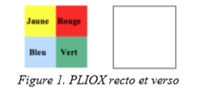
Recto Verso

Descriptif de l’activité.
À partir d’un PLIOX il est possible de réaliser différentes formes planes colorées selon un ensemble de pliages autorisés dont les directions correspondent aux axes de symétrie du carré (ses diagonales et ses médianes), ainsi qu’aux axes de symétrie des quatre carrés de couleur (leurs diagonales et leurs médianes).
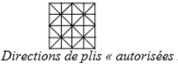
Quelques possibles :
- Sans pliage, la figure externe visible est le grand carré lui-même, les figures internes visibles sont les 4 carrés secondaires.
1
27
3
4
- Avec pliage, les différentes possibilités envisageables dépendent du choix du pli ( il y en a 4)
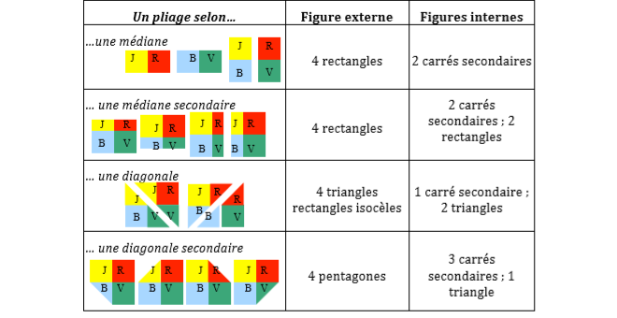
- Avec 2 pliages, il existe 10 possibilités pour le choix des deux plis , choix qui conduit lui-même à différentes figures.

